**Metodo De La Burbuja**

Es uno de los métodos mas conocidos por los programadores por su sencillez, Consiste en tomar dos elementos adyacentes en un array, un elemento A y un elemento B y compararlos, y si estan desordenados intercambiarlos hasta que estén todos ordenados, dependiendo del orden que hayamos establecido previamente.

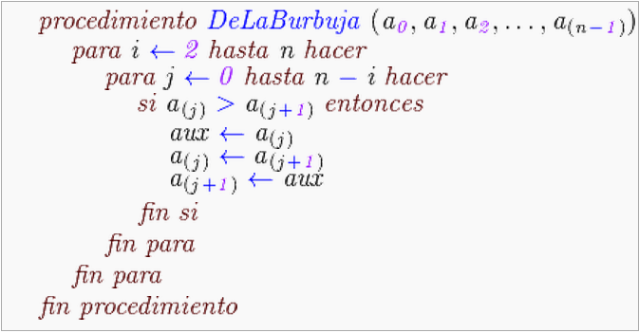

**Codigo Burbuja**

public static void burbuja(int []A){

Int I, j, aux;

For(i=0<A.length-1;i++)

For(j=0;j<A.length-i-1;j++)

If(A[j+1]<A[j]){

aux= A[j+1];

A[j+1]=A[j];

A[j]=aux;

}

}

De forma gráfica el proceso que sigue el método de inserción directa es el siguiente:

[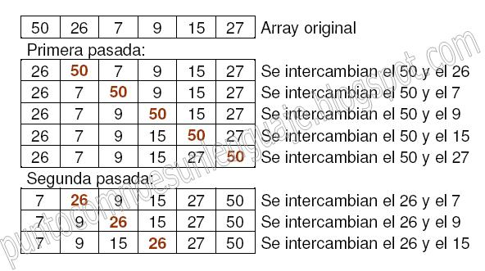](http://3.bp.blogspot.com/-UihCOZAv09Q/UBAvVKuMKyI/AAAAAAAAADQ/84Emj3mYGRg/s1600/metodo+de+la+burbuja.jpg)

**Inserción Directa**

También se considera como un algoritmo sencillo ya que es fácil de implementar, eficiente en listas pequeñas. en el método de inserción directa en cada iteración elimina un elemento de la entrada de datos, insertándolo en la posición correcta en la lista ya ordenada, es decir, recorre todo el array comenzando desde el segundo elemento hasta el final. Para cada elemento, se trata de colocarlo en el lugar correcto entre todos los elementos anteriores a él hasta que no haya elementos en la entrada.   
  
 **Algoritmo Método De Inserción En Java**  
  
public static void insercionDirecta(int A[]){

    int p, j;

    int aux;

    for (p = 1; p < A.length; p++){ // desde el segundo elemento hasta

              aux = A[p]; // el final, guardamos el elemento y

              j = p - 1; // empezamos a comprobar con el anterior

              while ((j >= 0) && (aux < A[j])){ // mientras queden posiciones y el

                                                                    // valor de aux sea menor que los

                             A[j + 1] = A[j];       // de la izquierda, se desplaza a

                             j--;                   // la derecha

              }

              A[j + 1] = aux; // colocamos aux en su sitio

    }

}

De forma gráfica el proceso que sigue el método de inserción directa es el siguiente:

[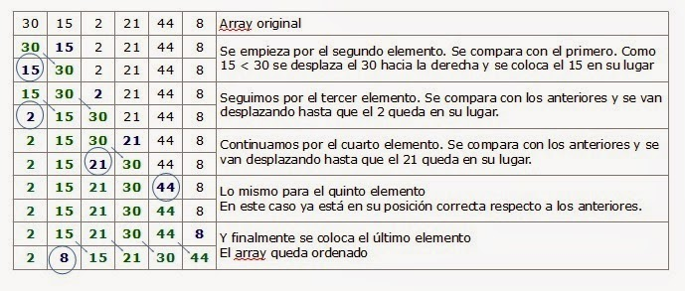](http://4.bp.blogspot.com/-5qwMWmKCK3M/VNkL2TOmg_I/AAAAAAAAAdE/SwAhPNIEpzs/s1600/Ordenamiento-Insercion-Directa-Java.jpg)

En el peor de los casos, el tiempo de ejecución en O(n2).

En el mejor caso (cuando el array ya estaba ordenado), el tiempo de ejecución de este método de ordenamiento es O(n).

El caso medio dependerá de cómo están inicialmente distribuidos los elementos. Cuanto más ordenada esté inicialmente más se acerca a O(n) y cuanto más desordenada, más se acerca a O(n2).

El peor caso el método de inserción directa es igual que en los métodos de burbuja y selección, pero el mejor caso podemos tener ahorros en tiempo de ejecución.